Gratulerer, du har kommet inn på

Master i intensivsykepleie


Velkommen som student på Universitetet i Sørøst-Norge. I dette brevet finner du viktig informasjon om ditt studium.

Vi gleder oss til å møte deg!

Hei!

Du har gjort et godt valg av studium.

Det er stort behov for intensivsykepleiere og du utdannes til en viktig kompetanse i dagens helesevesen.
Studiet gir avansert kompetanse i sykepleie. Du vil gjennom studiet øke teoretisk, praktisk og forskningsbasert kunnskap innen intensivsykepleie for å kunne ivareta akutt og kritisk syke pasienter i alle aldre.

Studiet legger grunnlag for en kritisk reflektert innstilling og anvendelse av relevant forskning både i direkte pasientkontakt, undervisning og i forsknings- og kvalitetsarbeid.

Master i intensivsykepleie gir også muligheter for lederstillinger, fagutvikling, undervisning, og forskning

Gode grunner for å studere master i intensivsykepleie:

Høyteknologisk sykepleie: Som intensivsykepleier jobber du med avansert utstyr i komplekse situasjoner. Du må mestre teknologien og holde deg oppdatert for å gi best mulig omsorg til pasientene

Nærhet til pasienter og pårørende: Sentralt i studet er omsorgen for pasienter og deres pårørende i en svært sårbar situasjon. Intensivsykepleieren legger til rette for at de får god oppfølging både under og etter intensivoppholdet

Variert arbeidshverdag med ansvar og innflytelse: Intensivsykepleiere har en viktig rolle, stort ansvar. og krav til høy faglig kompetanse. Du må kunne ta raske beslutninger og være fleksibel.
Rollen krever selvstendighet og omstillingsevne når du tar vare på alvorlig kritisk syke pasienter og deres pårørende

Tverrfaglig samarbeid: Intensivsykepleie innebærer samarbeid med ulike faggrupper. Intensivsykepleieren jobber tett med blant annet anestesileger, intensivleger, andre sykepleiere, og også fysioterapeuter. Vi er avhengig av et godt tverrfaglig samarbeid for å gi den beste behandlingen og pleien til pasienten både i kritiske og ikke-kritiske situasjoner. Samt når vi forebygger når kritiske situasjoner kan oppstå

Høyt tempo og avansert sykepleie: Intensvisykepleie utøves ofte i høyt tempo, med stor variasjon i pasientenes tilstand og med avansert sykepleie. I studiet oppøves evne til å prestere under press og gode samarbeidsferdigheter.

Vi forsøker å opprettholde alle kroppens organer ved hjelp av avansert medisinsk teknisk utstyr, høypotente legemidler og kunnskap vi har lært gjennom utdanning og praksis. Samtidig må vi sørge for psykososiale behov dekkes.

Oppmøte

Vi ønsker med dette brevet å gi en orientering om hva du har i vente i studietiden. Du begynner på et spennende og utfordrende studium. I løpet av fire semestre kvalifiserer du deg til å arbeide som intensivsykepleier. Du vil bli en aktør innenfor et viktig fagfelt i stadig utvikling som vil gi deg mange nye teoretiske og praktiske utfordringer.

Studiet starter 17.08.25 kl. 09.00

Oppmøte utenfor servicetorget ved hovedinngangen

Vi gjør oppmerksom på at det er obligatorisk fremmøte til studiestart. «Hva skal jeg gjøre hvis jeg ikke kan møte til studiestart?».

Alle nye studenter må registrere brukerkonto og godkjenne studieplan og vi anbefaler at dette gjøres før studiestart. Se studiestartsidene: Dette må du gjøre som ny student. Husk å notere brukernavn og passord. Disse vil gi deg tilgang til de elektroniske studentsystemene StudentWeb og Canvas. Studentregistrering åpner fra 01.08.25

Forkurs i kunnskapsbasert praksis, litteratursøk og akademisk skriving
Arbeidskrav og eksamensbesvarelser i masterutdanninger krever innsikt i å søke litteratur , akademisk skriving og retningslinjer for oppgaveskriving ved universitet. Vår erfaring er at studenter som har jobbet noen år, kan mangle oppdatert kunnskap og erfaring med slike arbeidsformer, mens studenter med nyere bachelorutdanning kan ha denne erfaring. For å ivareta de studentene som trenger å lære eller å «friske opp» sine kunnskaper om slike arbeidsformer, tilbyr vi derfor et forkurs over 2 dager. 11.8 og 12.8 før oppstart skal det være et to-dagers digitalt forkurs for masterstudenter. Kurset er digitalt og foregår via zoom.

Join Zoom Meeting
https://usn.zoom.us/j/63412346948?pwd=el3RPLahYQju26b27gfYbMVaIHi92R.1
Meeting ID: 634 1234 6948
Password: 825464

Timeplan
Etter at du har registrert deg som ny student får du tilgang til læringsplattformen Canvas. Høstens timeplan legges ut her. Timeplanen ligger i Canvas rommet 26H Master i intensivsykepleie. Vedlagt finner du timeplanen for den første uken på skolen. Hold av hele dagen 20. august. Det vil være en Bli-kjent tur i Stavern for å bli kjent med hverandre.

Slik kan du forberede deg
Det anbefales at du bruker tiden før studiestart til å friske opp kunnskap om fysiologi, patofysiologi og etikk. Hvis du er nysgjerrig på litteraturen så finner du pensumliste i de ulike emnerommene i Canvas under Leganto eller i emneplaner på nett. Du vil få tilgang til Canvas når du har semesterregistrert deg.

Studieoversikt
Studiet er lagt opp med en kombinasjon av teori, selvstudie, simulering og praksis, fem dager per uke, og all undervisning, veiledning og praksis er obligatorisk. Vedlagt studieoversikt viser fordelingen mellom teori og kliniske studier og tidspunkt for eksamener. Det vil stort sett være en studiedag per uke, men hvilken dag vil variere.

I uker med teoriundervisning er skoletiden hovedsakelig fra 09.00 – 15.00. I praksis forventes det at du følger praksisveileder(e)s turnus med hovedsakelig dagvakter eller kveldsvakter. Praksisukene består som regel av 4 dagers uke med vanlig arbeidstid; 7,5t (30 timer per uke). Vi benytter i hovedsak praksisplasser ved Skien, Tønsberg, Drammen, Bærum og Kongsberg, og forsøker å fordele praksisplass i nærheten av studentens bosted så langt det la seg gjøre. Praksisplassfordelingen vil forhåpentligvis være klar i løpet av de første ukene.

Du finner studie- og emneplaner for studiet på universitetets hjemmeside.

Bli-kjent med medstudenter og lærere
Det vil være en tur til Stavern torsdag 20/8 for å bli kjent med hverandre. Vi går tur og muligheten til et sjøbad er absolutt til stede! Turen regnes som en del av den obligatoriske undervisningen, og pleier å være en veldig hyggelig opplevelse. Eget program for dagen kommer.

Det er ønskelig at alle studentene presentere seg i Canvas. Du må derfor logge på Canvas og rommet for 26H master i intensivsykepleie, for der ligger presentasjonsoppgaven klar til deg i diskusjonsforum «Forum for studentpresentasjoner». Ansatte har allerede presentert seg i forum merket «Presentasjon av ansatte knyttet til master i intensivsykepleie» Din frist for å presentere deg i Canvas er 17.08.2025.

Er det noe du lurer på?
Ta kontakt med studieveileder margrethe.barnes@usn.no for spørsmål om opptak, oppmøte, canvas, betaling etc eller programansvarlig astrid.danielsen@usn.no for faglige spørsmål ifm. studiet.

Trenger du tilrettelegging? På Universitetet i Sørøst-Norge har vi et inkluderende læringsmiljø. Derfor legger vi så langt det er mulig til rette for at alle med funksjonsnedsettelser og særskilte behov skal lykkes med sine studier. Ta kontakt med din studieveileder eller se vår nettside for mer informasjon om tilrettelegging og søknadsprosessen.

Studentregistrering åpnes 1. august
Denne registreringen skal kun gjøres en gang, det vil si den første gangen du benytter systemet:
Du må opprette og aktivere brukertkonto. Husk å notere brukernavn og passord. Disse vil gi deg tilgang til de elektroniske studentsystemene StudentWeb og Canvas.

StudentWeb
Universitetet i Sørøst-Norge bruker systemet StudentWeb som er et internettverktøy for behandling og presentasjon av person- og studentopplysninger. Alle som er registrerte studenter ved USN vil ha tilgang til StudentWeb, og informasjon om deg som student, semesterfaktura, eksamensoppmelding, kandidatnummer til eksamen, karakterer osv. vil ligge her. Du har kun tilgang til din egen informasjon. Du er selv ansvarlig for at personopplysninger om deg (navn, tlf.nr, postadresse, privat e-postadresse og lignende) til enhver tid er oppdatert i StudentWeb, slik at viktig informasjon fra universitetet kommer fram til deg. I tillegg må du generere semesterfaktura på ca. kr. 1000,- i StudentWeb.

Du må laste opp bilde for studentbevis.

Denne registreringen må du gjøre hvert semester:
Du må bekrefte utdanningsplanen din (semesterregistrering) i studentweb

Du må betale semesteravgift. Faktura genererer du selv i studentweb.

Canvas
Universitetet i Sørøst-Norge har Canvas som sin læringsplattform. I Canvas vil du finne et fellesrom for studiet samt rom for hver av emnene i programplanen. Hvert rom vil inneholde blant annet fagstoff, praktisk informasjon, relevante nettsteder/linker av faglig interesse og pensum (via Leganto). Dere vil få en gjennomgang av Canvas den første dagen. Hvis du ikke kjenner til Canvas fra før av, vil du finne mer informasjon her: Canvas 1-2-3 for studenter

Utdanningsplan
En utdanningsplan er en elektronisk kontrakt mellom deg som student og universitetet. Denne beskriver og viser hvordan ditt utdanningsløp skal være gjennom de to årene du er student hos oss. Du må selv godkjenne din utdanningsplan hvert semester, for høstsemester fra 1. august til 1. september og for vårsemesteret fra 1. desember til 1. februar.

Når du godkjenner utdanningsplanene i StudentWeb, får du tilgang til aktuelle rom/sider tilhørende studiets emner i Canvas. Du blir meldt opp til undervisning og eksamen ved å godkjenne utdanningsplanen, men er selv ansvarlig for å sjekke at undervisningsmeldinger og vurderingsmeldinger er riktig i StudWeb. Vi ber om at du godkjenner din utdanningsplan før du kommer på universitetet til oppstart.
IT-hjelp
Dersom det skulle oppstå problemer med pålogging eller du har andre IT-spørsmål, kan du som student få hjelp via IT-tjenester for studenter.

Trenger du bolig, kontakt Studentsamskipnaden i Sørøst-Norge
Følg med på våre nettsider om oppstartsinformasjon

Huskeliste

01.08. Studentregistrering åpner. Bekreft utdanningsplan og generer faktura for semesteravgift i Studentweb.

11.08. og 12.08. Forkurs i kunnskapsbasert praksis, litteratursøk og akademisk skriving.

17.08. Oppstart av studiet på Bakkenteigen

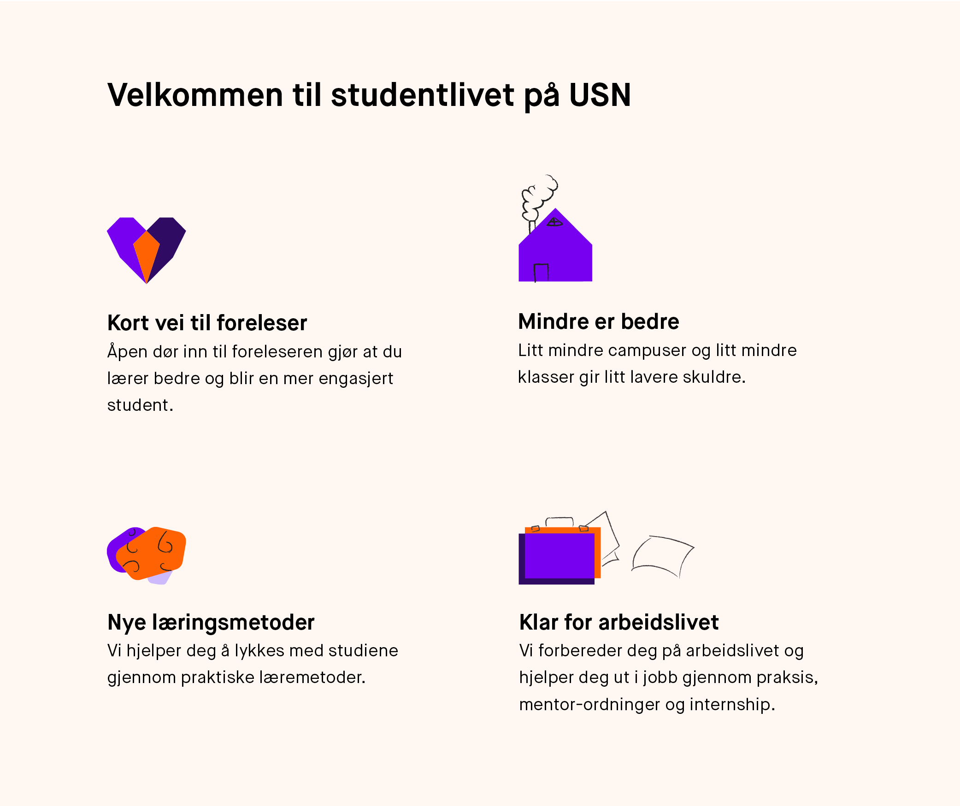

Vennlig hilsen
programansvarlig/-koordinator og studieveileder inkl. e-postadresse

